Министерство обороны Российской Федерации
Екатеринбургское суворовское военное училище

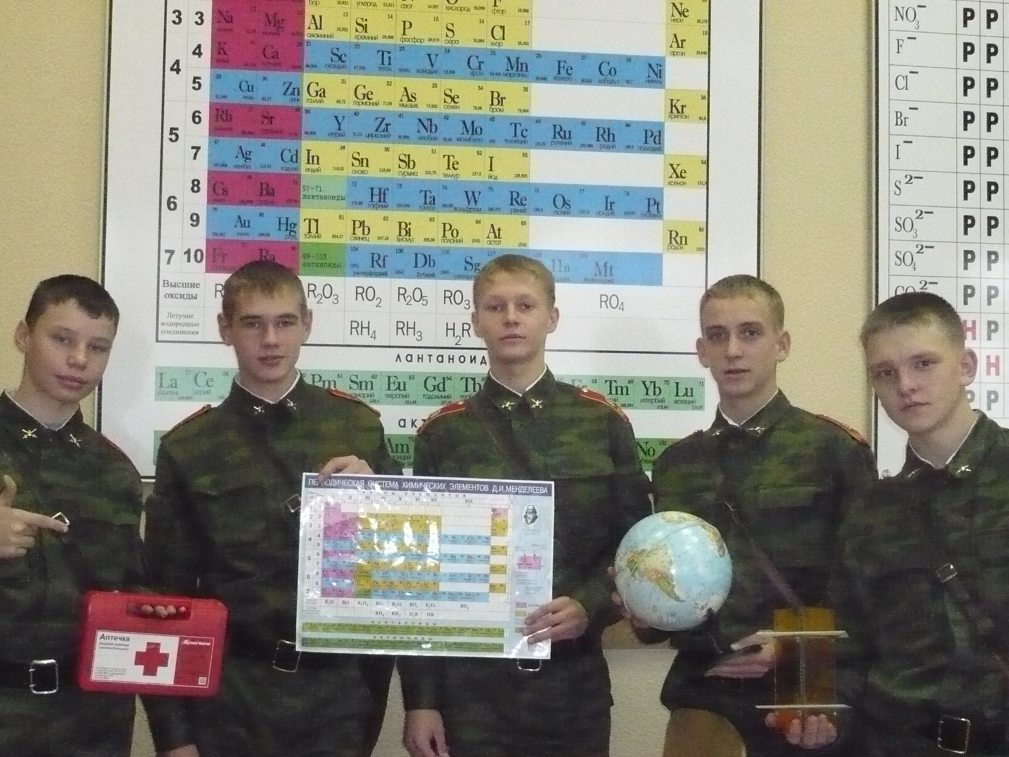

Методическая разработка внеклассного мероприятия
на тему «Химические игры во внеурочное время »
Игра-путешествие «Юный химик»

Исполнил: преподаватель химии высшей
квалификационной категории
Амирова А.Х.

Екатеринбург

1. Введение.
Игра как способ повышения познавательной активности и развития творческого потенциала суворовца.

Школа…может исполнять свое жизненное назначение тогда, когда будет иметь в виду идеал просвещенного человека….
В.Я. Стоюнин

Задача современной школы – создание условий для формирования просвещенного, образованного, культурного и интеллигентного человека, гражданина государства Российского. Гуманизация образования, повышение ценности интеллектуального труда, создание добрых, уважительных отношений суворовца и учителя на основе взаимополезного педагогического общения – важнейшие аспекты сегодняшнего дня.
Игра – это подлинно «путь» детей к познанию мира, в котором они живут и который призваны изменить
М. Горький

Одним из важнейших путей совершенствования форм, методов и средств обучения является введение дидактических игр в практику работы учителей. А.В. Луначарский писал, что игра «в значительной степени является основой всей человеческой культуры». Именно в игре ребенок активно мыслит, чувствует и творит свободно. В Древнем Риме людей, отвечающих за обучение основам наук, называли «magister lude», что дословно переводится не просто «учитель», а «учитель игр».
В настоящее время игры приобретают большое значение. Они рассматриваются как вид деятельности, как форма организации работы учащихся и метод обучения.
Игровую деятельность школьников в процессе учения дидакты оценивают следующим образом: «Природа создала детские игры для всесторонней подготовки к жизни. Поэтому они имеют генетическую связь со всеми видами деятельности человека. Особенность игровой деятельности добросовестность, высокая активность и контактность учеников. Игра – едва ли не единственный вид деятельности, специально тренирующий творчество не как отдельную способность к чему-либо, а как качество личности» /Газман О.С., Харитонова Н.Е./.
Дидактическая игра позволяет реализовывать все ведущие функции обучения: образовательную, воспитывающую и развивающую.
Игровая деятельность суворовцев – одно из самых эффективных средств физического и интеллектуального развития личности ребенка, доступных для введения в практику учителя и любимых детьми. «Сказка, игра, фантазия – животворный источник детского мышления, благородных чувств и стремлений» - писал В.А. Сухомлинский. Неинтересно и безрадостно жить в школе ребенку без игры и театрализации, погружения в мир фантастики и приключений.
Иван Алексеевич Сикорский, размышляя об умственном и нравственном развитии, писал: «Значительная часть игр рассчитана на то, чтобы освежать и возбуждать в уме процессы воспроизведения, чтобы негасимо поддерживать игру мысли…» Активизация познавательной деятельности и развитие интеллектуального мышления – те проблемы, которые решаются в процессе игро-творчества, радостного коллективного действия учителя и учеников в состоянии эмоциональной приподнятости.
Современные западноевропейские философы относят игру к одному из основных феноменов человеческого существования: «Она охватывает всю человеческую жизнь до самого основания, овладевает ею и существенным образом определяет бытийный склад человека, а также способ бытия человеком».
В современных условиях огромное значение приобретает вопрос развития игровой формы как одного из видов обучения. Дидактическими играми называются специально созданные игры, содействующие усвоению основ наук. Такие игры – это вид деятельности, занимаясь которым, учащиеся учатся. Но благодаря сочетанию игры с элементами занимательности, динамичности, личного участия каждого учащегося усвоение конкретных знаний отодвигается на второй план, уступая место самому процессу игры, который и привлекает ребят.
Дидактическая игра – это еще и средство для расширения, углубления и закрепления умений и навыков. Кроме того, дидактическая игра, как и каждая игра, представляет собой самостоятельную деятельность, которой занимаются учащиеся.
Игра ребенка не есть пустая забава. Она имеет высокий смысл и глубокое значение, в ней развивается и проявляется весь человек в своих самых тончайших загадках.
Ф. Фребель
Проблема развития познавательной активности всегда была в центре внимания педагогической теории и практики. Развиваясь адекватно потребностям общества, сегодня она особо значима, так как современное общество требует от человека не только исполнительности, но и самостоятельности, инициативности в решении учебных и жизненных проблем.
Ведущей деятельностью школьника является учение. Именно оно оказывает решающее влияние на его эмоциональное самочувствие, психическое и социальное развитие. Важное значение имеет использование форм, которые являлись бы эмоциональной опорой, деятельности учения, облегчали бы адаптацию учащихся к новой деятельности. Одной из таких форм, уже освоенных школьниками, является игра.
Играя, ребенок оперирует знаниями об окружающем мире, глубже его познает, учится ставить цель, вырабатывать план деятельности, игра включает в себя все компоненты , структуры самодетерминорованной деятельности. Здесь ребенок является субъектом, активным участником деятельности.
Развивающие возможности игры рассматривались в работах О.С. Газмана, А.М. Матюшкина, С.А. Шмакова.
Игра органически воссоединяется с проблемно- поисковым, эмоционально-образным и соревновательным стимулами, создавая привлекательный колорит заинтересованного общения. Эмоциональное стимулирование как целостное системное образование, характеризующееся гибкой, динамичной структурой направлено на активизацию внутренних резервов личности, раскрытие ее творческого потенциала. Вместе с тем группа эмоционально-ценностных стимулов в различных сочетаниях с общепедагогическими обеспечивает интенсивную и яркую жизнедеятельность коллектива.
Игровая деятельность – это целенаправленная и внутренне - мотивированная система действий человека в учебно-воспитательном процессе. Это один из видов деятельности человека, направленный на овладение способами предметных и познавательных действий. Игровая деятельность является условием и средством психического развития индивида, на определенном этапе психического развития она играет ведущую роль в формировании личности.
Работа с дидактической игрой требует активизации психической деятельности суворовцев. Развиваются познавательные процессы, память, мышление, воображение, совершенствуется умственная деятельность, включающая в себя проведение различных операций в их единстве.
Внимание становится более целенаправленным, устойчивым, и у учащегося появляется умение правильно его распределять. Стимулируется развитие наблюдательности, сообразительности, любознательности. Дидактические игры направлены на развитие творческих способностей, фантазии, расширение кругозора. Игра – хорошее средство для воспитания у ученика чувства ответственности за порученное дело, умения работать в коллективе и самостоятельно. Она способствует активизации познавательной деятельности, выявлению организационных и других способностей.
Самостоятельная деятельность суворовцев в игре способствует развитию творческого потенциала личности каждого суворовца и коллектива, созданию на уроке радостного настроя, воспитанию культуры общения, появлению желания самообразования школьников. Игра требует максимальной отдачи, учит быстро ориентироваться в изученном материале, логически мыслить, быстро принимать решения и нести ответственность за них перед командой.

Формирование эмоционально – ценностных стимулов (по М.Г. Яновской)

Организация общественно – полезной практической деятельности

1. Игра – стержневой эмоциональный стимул, который может воссоединиться со всеми
Интерес – это внутреннее эмоциональное состояние, возникающее у коллектива или личности в процессе деятельности
6. Общественно-оценочный стимул - это выражение общности суждений и оценок в коллективе школьников
3. Соревнование
2. Романтика
5. Эмоционально-образный стимул – это активное «вхождение» во внутреннее эмоциональное состояние персонажа, что вызывает у школьников сопереживание, эффект эмоционального заражения
4. Проблемно-поисковый стимул – это преднамеренное создание ситуаций активного обмена мнениями, коллективного поиска истины, конфликтных ситуаций, противоречивых высказываний, анализ проблемных вопросов
Формирование нравственного сознания

В игре ребенок раскрепощается, исчезают скованность и неуверенность в своих силах, а при достижении определенного успеха появляется желание играть вновь и вновь. Игры уменьшают нервно – психологическое напряжение, способствуют созданию положительных эмоций. Результаты игры бывают всегда очевидными и наглядными, и это способствует выработке у учащегося критерий для самооценки и оценки поведения своего коллектива.
Правильная, продуманная организация игры предусматривает установление определенных правил, обязательных для учителя и ученика, а значит, исключает возможность субъективной оценки и приучает ребят самостоятельно оценивать уровень своих знаний в сравнении с другими.
К тому же игра предъявляет к ученику и нравственные критерии: вырабатывает чувство справедливости, честности, ответственности перед командой. Развитие коммуникативных умений, доброжелательного отношения друг к другу – важный аспект игры, как и вежливость, корректность, тактичность, умение уважительно относиться к мнению соперника и товарища по команде.

2. ХИМИЧЕСКИЕ ИГРЫ ВО ВНЕУРОЧНОЕ ВРЕМЯ
«Юный химик»
Игра-путешествие по станциям позволяет реализовать межпредметные связи с физикой, географией, биологией, использовать знания учеников по математике, литературе, истории.
Для проведения игры можно привлечь учителей, библиотекаря, медработника, учеников старших классов. В соответствующих кабинетах располагаются станции «Биологическая», «Географическая», «Физическая», «Математическая», «Историческая», а также «Читальня» (в библиотеке), «Угадай-ка», «Пилюлькин», «Песенная». Перед началом игры команды представляют свой девиз и название. Жюри оценивает оригинальность и артистизм выступающих, выставляет оценки в маршрутные листы, которые вручает командам. В маршрутном листе указаны все станции и очередность их прохождения. Важно, чтобы на одной станции не находились одновременно несколько команд.
Время пребывания команды на станции-3-5 мин. По истечении времени команда должна покинуть станцию и отправиться на следующую. На каждой станции команда выполняет задания, зарабатывая баллы, их фиксируют в маршрутном листе в соответствующей клетке. Высший балл обычно «5».Артистизм, творческий подход участников, сообразительность оцениваются отдельно. Ученикам разрешено пользоваться Периодической системой химических элементов Д.И.Менделеева. Приведем некоторые вопросы, предлагаемые учащимся на каждой станции

Станция «Биологическая»
1.Назовите биологический процесс, в результате которого в атмосферу выделяется кислород (фотосинтез)
2.Каково значение озона для жизни на нашей планете? (Защищает от УФ-излучения).
3.Как используется кислород в медицине? (Кислородные подушки при сердечной недостаточности).
Станция «Географическая»
1.Перечислите химические элементы, названные в честь стран ( германий, франций, галлий, рутений, полоний).
2.Перечислите химические элементы, названные в честь космических объектов (уран, нептуний, плутоний, гелий, селен).
3.Перечислите химические элементы, получившие названия в честь стран света (европий, америций).
Станция «Физическая»
1.Определите, о каком явлении идет речь - физическом или химическом:
а) ржавление трубы (х); б) таяние льда (ф); в) скисание молока (х);
г) растворение соли в воде (ф).
2.Выберите из перечня физические тела: стул (*), деревянная скамья(*), стеклянная ваза(*), стекло, вода, медная труба(*), железо, песок, часы(*).
3.Опишите физические свойства меди (твердое вещество красного цвета, пластична, хорошо проводит ток и теплоту, мягкий метали т.д.).
Станции «Математическая»
1.Рассчитайте массовые доли элементов в оксиде фосфора (V) (43,66% Р и 56,34% О).
2.Вычислите сумму коэффициентов в уравнении реакции:
Fe₂O₃ + HNO₃ →Fe(NO₃)₃ + H₂O (12).
3.Какие математические знаки используются в уравнениях химических реакций? (+,=, цифры-индексы, коэффициенты).
Станция «Историческая»
1.Какой металл люди научились выплавлять первым? (Медь)
2.Как называлась наука- предшественница химии? (Алхимия).
3. Какие эпохи развития человечества именуют по названиям химических элементов? (Железный век, медный век )
Станции «Читальня»
1.Приведите примеры литературных произведений, в названиях которых встречаются названия химических элементов («Золотой ключик», «Медный всадник», «Серебряное копытце», «Золотая лихорадка»).
2.Приведите речевые обороты, фразеологизмы, в которых встречаются названия химических элементов (Человек-кремень, золотые руки, стальные нервы, железная воля).
3.Вспомните пословицы, в которых употребляются названия химических элементов (Куй железо, пока горячо; не все то золото, что блестит; слово-серебро ; молчание-золото).
Станции «Угадай-ка»
1.Разгадайте ребусы, в которых зашифрованы названия химических элементов: а) свинец, олово, цирконий; б) мышьяк, золото, никель. 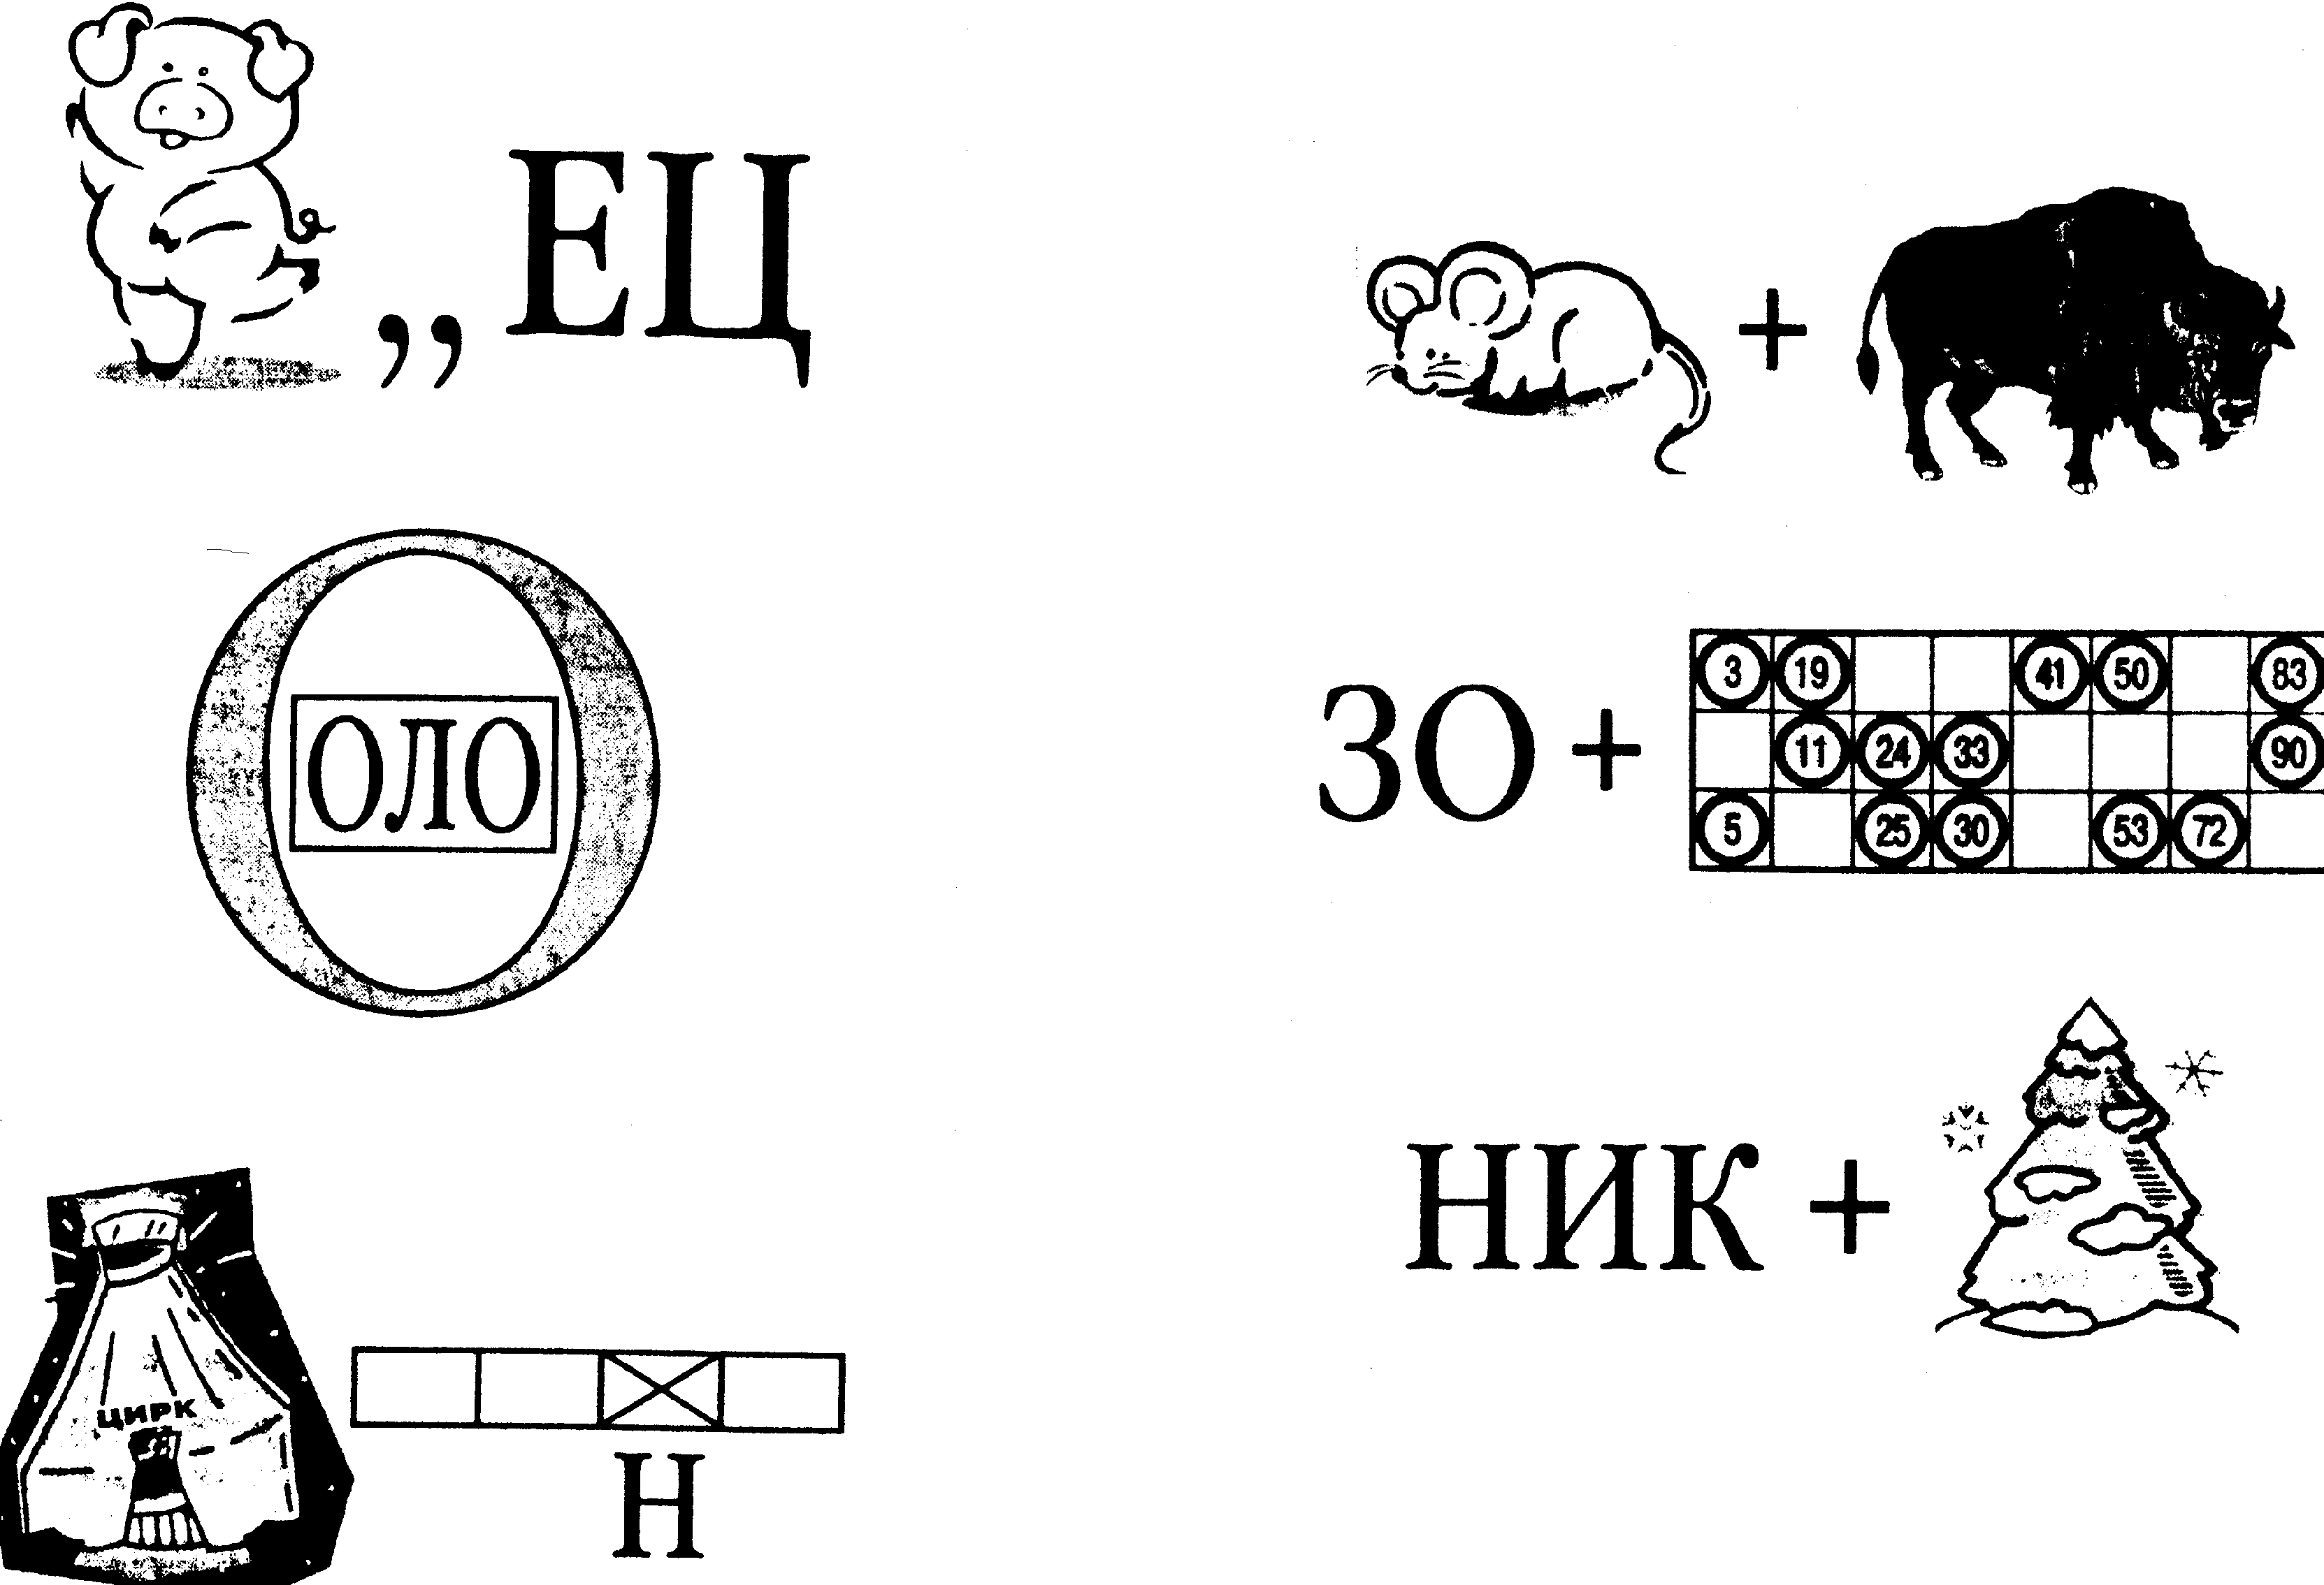

Станции «Пилюлькин»
1.Какие вещества используют для обеззараживания ран? (Спирт, спиртовый раствор иода, растворы перманганата калия, пероксида водорода).
2.Какие вещества используют для полоскания при простудных заболеваниях? (Питьевую соду, поваренную соль).
3.Какие вы знаете химические названия лекарств? (Аспирин-ацетилсалициловая кислота).
Станции «Песенная»
1.Спойте три частушки на химические темы ( задание раздается заранее).

После прохождения всех станций подводятся итоги, определяется победитель. Организаторы вручают командам грамоты и памятные знаки «Юный химик» (1-3 степени), «За волю к победе», и пр. Желательно наградить все участвовавшие в игре команды.

Команда – победитель (2/6)

3. ЗАКЛЮЧЕНИЕ
Современная школа направлена на дифференциацию содержания, форм и методов обучения, демократизацию отношений участников учебно-воспитательного процесса и его гуманизацию.
Наша задача – найти современные формы и методы обучения и воспитания молодежи на уроках и вне урока , активизировать познавательные способности, развивать творческий потенциал каждого юноши через нетрадиционные методы обучения, учить быстро, интересно, легко и прочно, ведь завтрашний день армии зависит от сегодняшних суворовцев.
Может ли человек прожить без игры? Естественно, нет, ведь игра – основная форма познания жизни. В нашей педагогической практике за каждодневной чередой уроков мы порой забываем, что суворовцы поступают в училище не только для получения определенной совокупности знаний, умений, навыков. Они переживают сложный и динамичный период в своей жизни – отрочество, вступают в мир разнообразных человеческих отношений.
Игровые роли помогают им осознать себя в новой позиции, посмотреть на ранее привычные вещи другими глазами, активнее опереться на ранее приобретенный багаж знаний и умений.
Активизация познавательной деятельности, развитие интеллектуального мышления – те процессы, которые разрешаются в процессе игротворчества, коллективного радостного действия ученика и учителя.
Игра стала настоящим праздником для ребят. Как положительный момент можно отметить большую активность, оживленность суворовцев, создание положительных эмоций, а результат этого – удовлетворенность результатами и учителя, и детей.
Игровая деятельность – перспективный вид внеурочной деятельности, направленной на развитие личности в учебно-воспитательном процессе, когда деятельность учителя опирается на потребности самих учащихся. Введение игровой деятельности положительно влияет на уровень познавательной потребности, что обеспечивает устойчивый интерес к процессу обучения, способствует раскрытию творческого потенциала учащихся, формированию ключевых компетенций надпредметного характера, информационных, коммуникативных и социально-трудовых компетенций.
Игра – универсальное средство воспитания, развития и обучения учащихся. Как показала проведенная игра, весьма полезным явилось привлечение в качестве членов жюри суворовцев старшего курса, которые с большим интересом и ответственностью отнеслись к своей роли. Это также способствует укреплению дружеских отношений между суворовцами разных рот, раз витию чувства взаимопомощи, сотрудничества.

